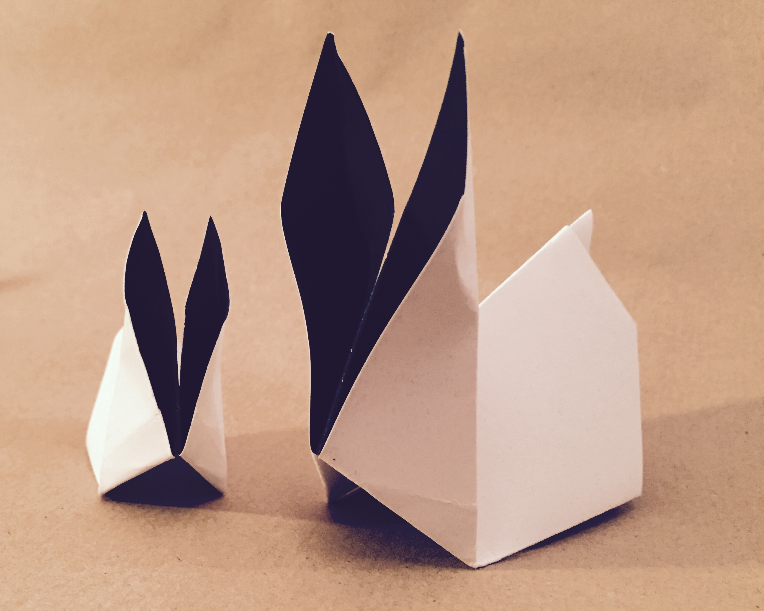
Lapin

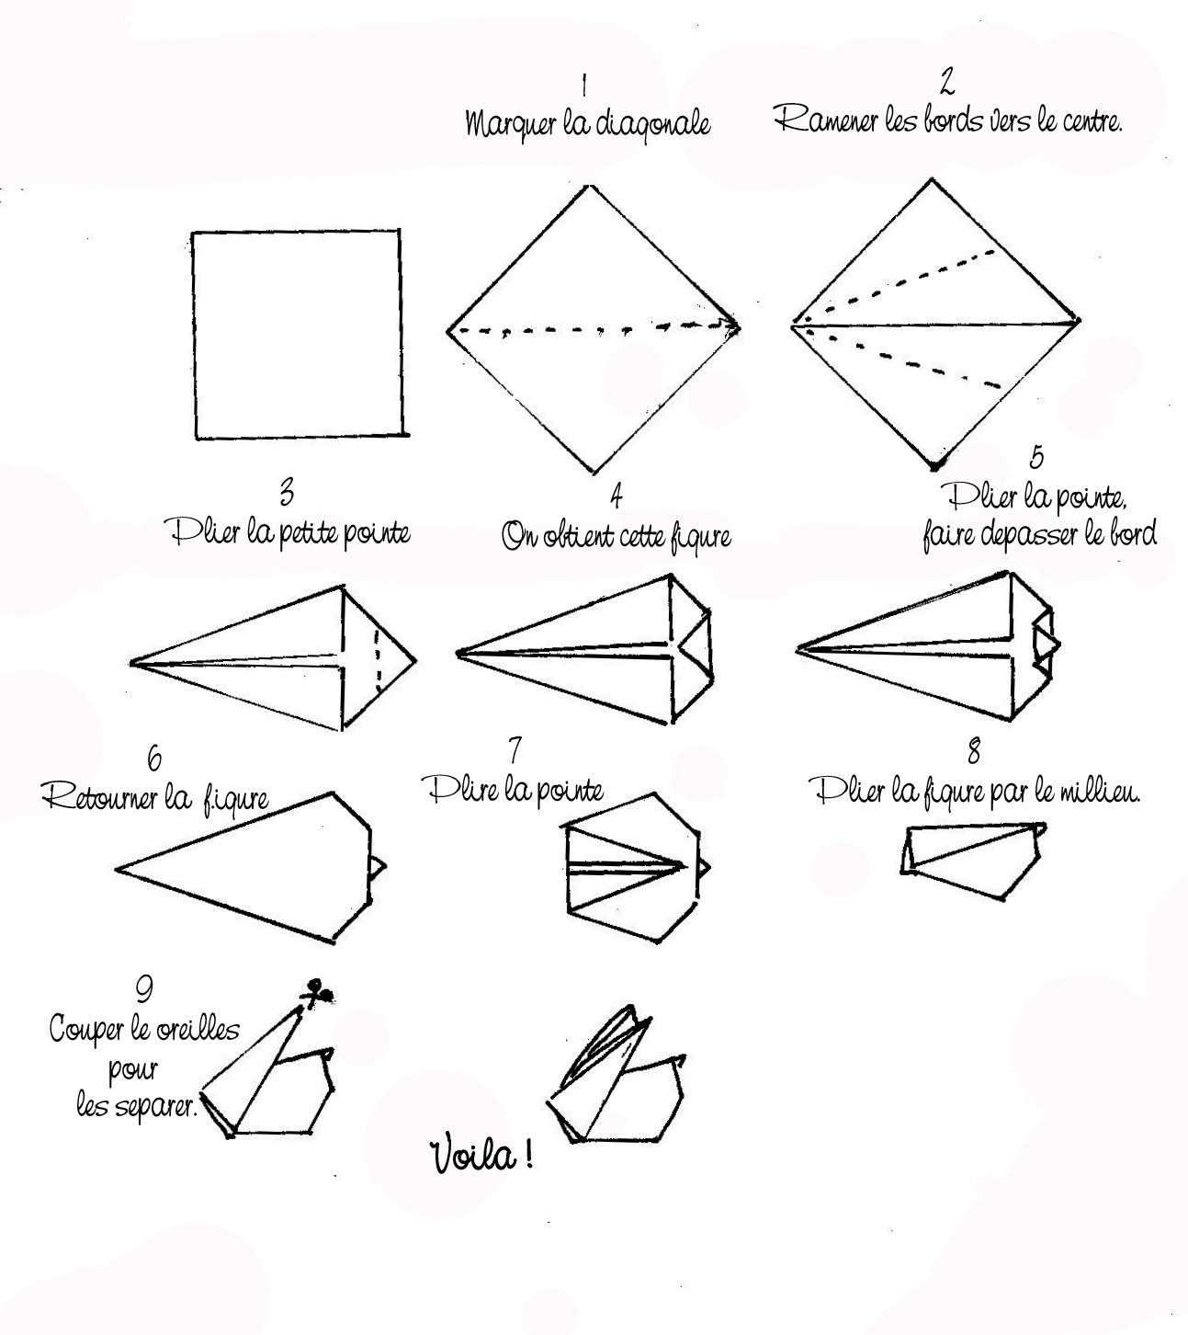

Guadalupe Le Faucheur - plirenverse.canalblog.com

